PRILOGA 3

PREDLOG
EVA 2017-2430-0073

Na podlagi enajstega odstavka 15. člena in devetega odstavka 15.d člena Zakona o železniškem prometu (Uradni list RS, št. 99/15 – uradno prečiščeno besedilo in 30/18) izdaja Vlada Republike Slovenije

UREDBO O SPREMEMBAH IN DOPOLNITVAH
UREDBE O DODELJEVANJU VLAKOVNIH POTI, UPORABNINI IN REŽIMU UČINKOVITOSTI NA JAVNI ŽELEZNIŠKI INFRASTRUKTURI

- člen

V Uredbi o dodeljevanju vlakovnih poti, uporabnini in režimu učinkovitosti na javni železniški infrastrukturi (Uradni list RS, št. 44/16) se v četrtem odstavku 1. člena za zaklepajem doda besedilo »zadnjič spremenjene z Direktivo (EU) 2016/2370 Evropskega parlamenta in Sveta z dne 14. decembra 2016 o spremembi Direktive 2012/34/EU glede odprtja trga notranjih storitev železniškega potniškega prometa in upravljanja železniške infrastrukture (UL L št. 352 z dne 23. 12. 2016, str. 1).«.

- člen

Drugi odstavek 2. člena se spremeni tako, da se glasi:
»(2) Drugi izrazi, uporabljeni v tej uredbi, imajo enak pomen kot izrazi, uporabljeni v Zakonu o železniškem prometu (Uradni list RS, št. 99/15 – uradno prečiščeno besedilo in 30/18; v nadaljnjem besedilu: ZZelP), Zakonu o varnosti v železniškem prometu (Uradni list RS, št 30/18) in Zakonu o izgradnji, upravljanju in gospodarjenju z drugim tirom železniške proge Divača – Koper (Uradni list RS, št. 51/18, v nadaljnjem besedilu: ZIUGDT).«.

- člen

V tretjem odstavku 7. člena se za zadnjim stavkom doda besedilo: »Upravljavec infrastrukture na podlagi določil petega odstavka 15.d člena Zakona o železniškem prometu (Uradni list RS, št. št. 99/15 – uradno prečiščeno besedilo in 30/18) v Programu omrežja za pospešitev uvedbe ETCS in GSM-R, z uvedbo diferenciacije uporabnine za vlake, opremljene z ETCS in GSM-R, definira in zagotovi primerne spodbude.«.

Doda se nov četrti odstavek, ki se glasi:
»(4) Upravljavec v programu omrežja objavi tudi povečanje uporabnine na podlagi četrtega odstavka 16. člena ZIUGDT.«.

Dosedanji četrti, peti, šesti in sedmi odstavek postanejo novi peti, šesti, sedmi in osmi odstavek.

4. člen

V drugem odstavku 19. člena se doda nov stavek, ki se glasi:
»Upravljavec v najkrajšem možnem času obvesti zainteresirane strani o nerazpoložljivosti infrastrukturnih zmogljivosti zaradi nenačrtovanega vzdrževanja, na njegovo zahtevo pa te informacije posreduje tudi regulatornemu organu.«.

V četrtem odstavku se doda nov stavek, ki se glasi:
»V primeru motnje, ki bi lahko vplivala na čezmejni promet, upravljavec pošlje vse ustrezne informacije upravljavcem v drugih državah članicah Evropske unije, na čigar omrežja in promet bi motnja lahko vplivala in z njimi sodeluje, da se vzpostavi normalen čezmejni promet.«.

5. člen

V tretjem odstavku 23. člena se za besedo »zamude« vstavi besedilo: »in nepravočasne odpovedi vlakovnih poti«.

Četrti odstavek 23. člena se spremeni tako, da se glasi:
»(4) Prosilec, ki ni prevoznik, mora imenovati prevoznika, ki bo zanj opravljal prevozno storitev. Imenovani prevoznik mora imeti veljavno varnostno spričevalo za odsek proge, za katerega je prosilcu dodeljena vlakovna pot. Prosilec mora imenovati prevoznika ob naročilu vlakovne poti. Prevozno storitev na dodeljeni vlakovni poti lahko opravlja le imenovani prevoznik. Prosilec med veljavnostjo operativnega voznega reda na dodeljeni vlakovni poti ne more imenovati drugega prevoznika.«.

6. člen

Osmi odstavek 26. člena se spremeni tako, da se glasi:
»(8) Spremembe voznega reda omrežja se opravijo v vnaprej predvidenih terminih, ki se objavijo v programu omrežja.«.

7. člen

V 33. členu se na koncu prvega stavka četrtega odstavka črta pika in doda novo besedilo, ki se glasi: »ter podatke o povečanju uporabnine iz 16. člena ZIUDGT.«.

8. člen

V 34. členu se doda novi deseti odstavek, ki se glasi:
»(10) O uvedbi povečane uporabnine na podlagi četrtega odstavka 16. člena ZIUGDT odloči Vlada Republike Slovenije s sklepom«.

Dosedanja deseti in enajsti odstavek postaneta novi enajsti in dvanajsti odstavek.

9. člen

V petem odstavku 37. člena se v tretjem stavku na koncu besedila pred piko doda besedilo »skupaj z razumnim dobičkom«.

10. člen

V 40. členu se doda nov četrti odstavek, ki se glasi:
»Ta člen se smiselno uporablja tudi za plačevanje povečane uporabnine iz desetega odstavka 34. člena te uredbe. Upravljavec mora znesek povečane uporabnine na računu prikazati ločeno od zneska uporabnine, družbi 2TDK pa ga mora kot njen prihodek nakazati v skladu s pogodbo, sklenjeno na podlagi tretjega odstavka 33. člena ZIUDGT.«.

11. člen
(začetek veljavnosti)

Ta uredba začne veljati petnajsti dan po objavi v Uradnem listu Republike Slovenije.

Št.
Ljubljana, dne
EVA 2017-2430-0073

Vlada Republike Slovenije
Marjan Šarec l.r.
predsednik

OBRAZLOŽITEV

I. UVOD

- Pravna podlaga (besedilo, vsebina zakonske določbe, ki je podlaga za izdajo uredbe)
Podlaga za sprejetje spremembe uredbe je enajsti odstavek 15. člena in deveti odstavek 15.d člena Zakona o železniškem prometu (Uradni list RS, št. 99/15 – uradno prečiščeno besedilo in 30/18).

15. člen

(1) Prevoznik lahko opravlja vožnjo na javni železniški infrastrukturi, če je njemu ali drugemu prosilcu, za katerega opravlja prevoz, dodeljena vlakovna pot.

(2) Pravice do uporabe vlakovne poti, ki je dodeljena prosilcu, ni dovoljeno prenesti na drugega prevoznika ali jo uporabiti za drugo storitev.

(3) V kolikor prevoznik trguje z vlakovno potjo v nasprotju s prejšnjim odstavkom, ga upravljavec izključi iz postopka dodeljevanja vlakovnih poti za veljavno in novo voznoredno obdobje.

(4) Če prevoznik uporablja vlakovno pot, ki je bila dodeljena prosilcu, ki ni prevoznik, za izvajanje njegove poslovne dejavnosti, se to ne šteje za prenos pravice uporabe.

(5) Upravljavec lahko dodeli vlakovno pot prosilcu, ki nima sedeža v državi članici Evropske unije, če je zagotovljena vzajemnost pogojev in postopkov dodeljevanja vlakovnih poti z državo, kjer je registriran prosilec.

(6) Prosilec mora vložiti popolno vlogo za dodelitev vlakovne poti, ki bo dodeljena za novo voznoredno obdobje, najpozneje do drugega ponedeljka v mesecu aprilu tekočega leta. To ne velja za vlakovne poti za določen namen, ki se dodeljujejo sproti glede na vloge prevoznikov in glede na proste zmogljivosti javne železniške infrastrukture. Upravljavec mora o vlogi za dodelitev vlakovne poti, ki jo je prejel od prosilca ali mu jo je poslal pristojni organ države, na ozemlju katere je izhodiščna točka določene prevozne storitve v železniškem prometu, odločiti najpozneje do drugega ponedeljka v mesecu oktobru tekočega leta, o zahtevi za dodelitev vlakovne poti za določen namen pa mora odločiti najpozneje v petih dneh od prejema popolne vloge. V postopku dodeljevanja vlakovne poti se uporabljajo določbe zakona, ki ureja splošni upravni postopek, če s tem zakonom ni drugače določeno. Zoper odločitev upravljavca lahko prosilec vloži pritožbo na regulatorni organ. Pritožba zoper odločitev upravljavca ne zadrži izvršitve. Vlogo, ki je bila zavrnjena zaradi nezadostnih infrastrukturnih zmogljivosti, prosilec lahko ponovno vloži za eno od naslednjih prilagoditev voznega reda omrežja. Zainteresiranim strankam morajo biti na voljo datumi teh prilagoditev. Upravljavec praviloma dodeljuje vlakovne poti enkrat letno ob pripravi novega voznega reda omrežja za novo voznoredno obdobje.

(7) Vloga za dodelitev vlakovnih poti iz prejšnjega odstavka se vloži po elektronski poti v spletno aplikacijo upravljavca. Dostop do uporabe spletne aplikacije se omogoči na podlagi pisne vloge prosilca upravljavcu, ki uporabniku dodeli uporabniško ime in geslo. Upravljavec odloči o dodelitvi vlakovne poti v spletni aplikaciji. Odločitev se šteje za vročeno prosilcu, ko je vnesena v spletno aplikacijo. Za postopek dodeljevanja vlakovnih poti se upravna taksa ne zaračuna. Vlakovne poti na železniških tovornih koridorjih, vzpostavljenih na podlagi Uredbe 913/2010 Evropskega parlamenta in Sveta z dne 22. septembra 2010 o evropskem železniškem omrežju za konkurenčen tovorni promet (UL L št 276 z dne 20. 10. 2010, str. 22), se dodeljujejo v skladu s to uredbo.

(8) Pri dodeljevanju vlakovne poti mora upravljavec upoštevati naslednje kriterije:
- obseg storitev;

- čim večjo izkoriščenost javne železniške infrastrukture;

- obseg dodatnih storitev, ki jih bo potreboval prevoznik;

- ponujena jamstva za dobro izvedbo prevoznih storitev v železniškem prometu na zaprošeni vlakovni poti;

- druge elemente, ki vplivajo na gospodarno upravljanje javne železniške infrastrukture.

(9) Prevoznik, ki mu je dodeljena vlakovna pot, mora opravljati prevoz v javnem železniškem prometu skladno s predpisi, ki urejajo varnost v železniškem prometu. S pogodbo prevoznik in upravljavec natančneje uredita medsebojna razmerja v zvezi z zagotavljanjem tehničnih in drugih pogojev varnosti železniškega prometa. Določbe pogodb, ki jih sklepa upravljavec s prevozniki, morajo biti nediskriminatorne.

(10) Upravljavec lahko zlasti v primeru preobremenjene infrastrukture ukine vlakovno pot, ki jo prevoznik uporablja najmanj en mesec v manjšem obsegu, kot ga določa program omrežja, razen če se to zgodi zaradi neekonomskih razlogov, na katere prevoznik nima vpliva.

(11) Vlada podrobneje predpiše način dodeljevanja vlakovnih poti ter način uporabe kriterijev in pomen posameznega kriterija iz osmega odstavka tega člena.

15.d člen
(uporabnina)

(1) Za uporabo javne železniške infrastrukture prevoznik plačuje upravljavcu uporabnino, ki je enakovredna in nediskriminatorna za prevoznike v železniškem prometu, ki opravljajo enakovredne prevozne storitve na podobnem delu trga. Uporabnina je namenjena kritju stroškov opravljanja dejavnosti upravljavca.

(2) Uporabnina za minimalni paket storitev dostopa do javne železniške infrastrukture iz tretjega odstavka tega člena in za dostop do infrastrukture, ki povezuje objekte iz četrtega odstavka tega člena mora biti enaka stroškom, ki nastanejo neposredno pri izvajanju storitve železniškega prevoza.

(3) Minimalni paket storitev dostopa do javne železniške infrastrukture obsega:

- obravnavo prošenj za dodelitev železniških infrastrukturnih zmogljivosti;

- pravico do uporabe dodeljenih zmogljivosti;

- uporabo železniške infrastrukture, vključno s kretnicami in tirnimi zvezami;

- vodenje- upravljanje in signalizacijo z urejanjem, odpravo ter sporočanjem in zagotavljanjem informacij o vožnjah vlakov;

- uporabo napajalnega sistema za električno vleko, kjer je na voljo;

- vse druge informacije, potrebne za izvajanje ali opravljanje prevoznih storitev, za katere so bile zmogljivosti dodeljene.

(4) Objekti za izvajanje železniških storitev do katerih je potrebno omogočiti dostop so:

- potniške postaje, njihova poslopja in druge naprave, vključno s prikazovalniki potovalnih informacij in primernimi prostori za izdajo vozovnic;

- tovorni terminali;

- ranžirne postaje in naprave za sestavo vlakov, vključno z napravami za ranžiranje;

- odstavni tiri;

- naprave za vzdrževanje, z izjemo večjih vzdrževalnih naprav, namenjenih za hitre vlake ali druge vrste voznega parka, ki potrebujejo posebne naprave;

- druge tehnične naprave, vključno z napravami za čiščenje in pranje;

- naprave v morskih pristaniščih in pristaniščih v notranjosti držav, povezane z železniškimi dejavnostmi;

- naprave za podporo;

- naprave za oskrbo z gorivom in oskrba z gorivom, za katere se uporabnina na računih prikaže ločeno.

(5) Uporabnina za minimalni paket storitev dostopa do javne železniške infrastrukture iz tretjega odstavka tega člena in za dostop do infrastrukture, ki povezuje objekte iz prejšnjega odstavka se lahko:

- poveča za dajatve, ki odražajo nezadostno infrastrukturno zmogljivost na določenem odseku v času preobremenjenosti infrastrukture;

- poveča za stroške vplivov železniškega prometa na okolje, vendar samo če se ti stroški zaračunavajo tudi cestnemu tovornemu prometu skladno s pravom EU, pri čemer mora biti zagotovljena sledljivost izvora in zaračunavanja teh stroškov;

- poveča za pribitke na podlagi učinkovitih, preglednih in nediskriminatornih načel. Preden se lahko naložijo pribitki, mora upravljavec oceniti njihov pomen na specifične tržne segmente in pri tem morajo biti upoštevani najmanj pari iz točke 1 Priloge VI Direktive 2012/34/EU. Seznam tržnih segmentov se objavi v programu omrežja največ za pet let, ki mora biti spremljan s strani regulatornega organa;

- poveča za posebne investicijske projekte ali posebne investicijske projekte, ki so bili dokončani po letu 1988 na podlagi dolgoročnih stroškov takšnih projektov, če ti povečujejo učinkovitost ali stroškovno učinkovitost, in jih drugače ni mogoče ali jih ni bilo mogoče izvesti ter lahko vključuje tudi delitev tveganja, povezanega z novimi naložbami ali;

- zmanjša zaradi uporabe železniških koridorjev iz Uredbe Komisije (EU) 2016/919 z dne 27. maja 2016 o tehnični specifikaciji za interoperabilnost v zvezi s podsistemi vodenje- upravljanje in signalizacija železniškega sistema v Evropski uniji (UL L št. 158 z dne 15. 6. 2016, str. 1).

(6) Upravljavec v programu omrežja določi način obračunavanja uporabnine.

(7) Za uporabo objekta za izvajanje železniških storitev se uporabnina plačuje upravljavcu objekta, ki jo uporablja za financiranje svoje dejavnosti.

(8) Upravljavec mora prosilcu zaračunati dajatev za rezervacijo vlakovnih poti, kadar prosilec, ki mu je bila vlakovna pot dodeljena, vlakovne poti ali njenega dela ne uporablja. Merila in način zaračunavanja takšnih dajatev določi upravljavec v programu omrežja.

(9) Vlada predpiše vrednotenje kriterijev za določanje višine uporabnine, varščine, postopek poračunavanja varščine in uporabnine, način plačevanja in evidentiranja vplačil, oprostitve plačevanja, nadzor nad plačevanjem ter sankcioniranje neplačevanja uporabnine.

- Rok za izdajo uredbe, določen z zakonom
Rok za prenos direktive je 25. 12. 2018 oziroma 1. 1. 2019 za posamezne točke direktive.

- Splošna obrazložitev predloga uredbe, če je potrebna
/

- Predstavitev presoje posledic za posamezna področja, če te niso mogle biti celovito predstavljene v predlogu zakona
/

- Izjava o skladnosti predpisa s pravnimi akti Evropske unije in korelacijska tabela, če gre za prenos direktive
Predlog uredbe je predmet delnega prenosa pravnega akta Evropske unije.
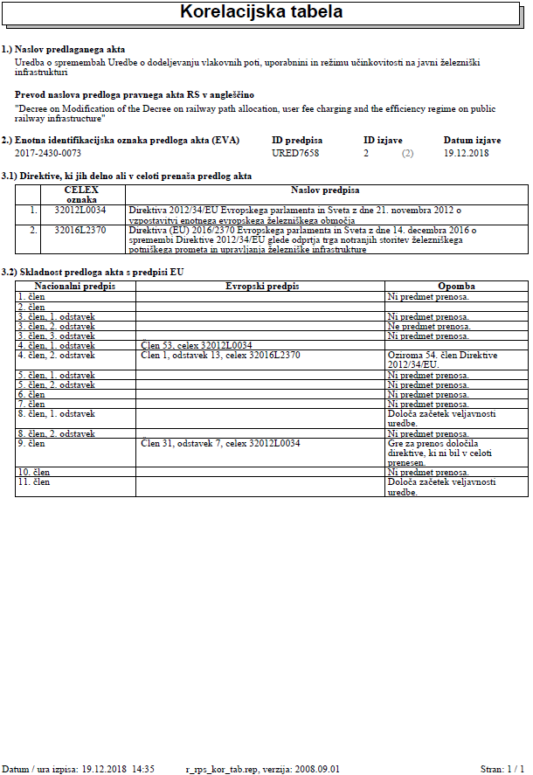
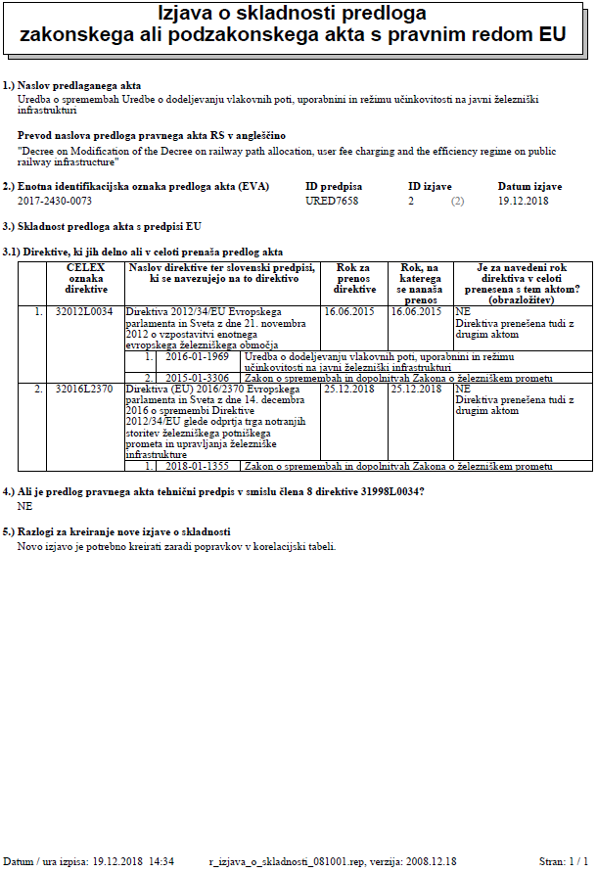
II. VSEBINSKA OBRAZLOŽITEV PREDLAGANIH REŠITEV

Direktiva (EU) 2016/2370 je delno prenesena s spremembo Zakona o spremembah in dopolnitvah Zakona o železniškem prometu (ZZelP-K), razen določil o načinu obveščanja upravljavca o nerazpoložljivosti infrastrukturnih zmogljivosti zaradi nenačrtovanega vzdrževanja in v primeru motenj na omrežju, ki bodo prenesene s predmetno uredbo.

S predlagano spremembo 2. člena so spremenjeni sklici na veljavne zakone s področja železniškega prometa, ki vsebujejo opredelitev izrazov, ki se uporabljajo v uredbi.

Predlog spremembe, določene v 3. členu, se navezuje na vsebino veljavnega Državnega izvedbenega načrta o tehničnih specifikacijah za interoperabilnost za strukturni podsistem vodenje – upravljanje in signalizacija.

Zakon o izgradnji, upravljanju in gospodarjenju z drugim tirom železniške proge Divača – Koper (Uradni list RS, št. 51/18, v nadaljnjem besedilu: ZIUGDT) v 16. členu določa, da se uporabnina za drugi tir poveča na podlagi dolgoročnih stroškov projekta drugi tir, saj povečuje učinkovitost železniškega transporta na relaciji Divača–Koper, projekta pa drugače ni mogoče izvesti.

V skladu s četrtim odstavkom 16. člena ZIUDGT o uvedbi povečane uporabnine odloča Vlada Republike Slovenije.

S predlagano uredbo se urejajo nekatera vprašanja povezana s povečano uporabnino, v tem členu pa se določa obveznost upravljavca, da povečanje uporabnine določi v Programu omrežja v skladu s tretjim odstavkom 7. člena in tretjim odstavkom 33. člena veljavne uredbe kot del metodologije za določanje uporabnine.

Upoštevaje določilo direktive se v uredbi pri dodeljevanju vlakovnih poti za potrebe upravljavca doda določilo, da upravljavec čim prej obvesti zainteresirane strani o nerazpoložljivosti infrastrukturnih zmogljivosti zaradi nenačrtovanega vzdrževanja. Te informacije posreduje tudi regulatornemu organu. S spremembo uredbe se tudi zaveže upravljavca, da v primeru motnje, ki bi lahko vplivala na čezmejni promet, pošlje ustrezne informacije upravljavcem v drugih državah članicah Evropske unije, na čigar omrežje in promet bi motnja lahko vplivala (4. člen spremembe uredbe).

V skladu z režimom učinkovitosti v obravnavanem okviru, kot je zajeto v 5. členu te uredbe in spreminja tretji odstavek 23. člena uredbe, se določijo tudi pogoji glede nepravočasne odpovedi vlakovnih poti, saj na tak način upravljavec lahko vzpostavi pogoje za večjo izkoriščenost železniške infrastrukture, vezano na uvedbo dodatnih ukrepov glede omejevanja deleža odpovedanih vlakovnih poti. Pogosto se namreč dogaja, da prevozniki brez večjih finančnih posledic odpovedo vlakovno pot tudi do 6 ur pred nameravano vožnjo.

Nadalje sprememba 5. člena te uredbe, s katero se spreminja četrti odstavek 23. člena uredbe, določa, da mora prosilec imenovati prevoznika ob naročilu vlakovne poti, in da lahko prevozno storitev na dodeljeni vlakovni poti opravlja le imenovani prevoznik ter da prosilec med veljavnostjo operativnega voznega reda na dodeljeni vlakovni poti ne more imenovati drugega prevoznika. Predlagana sprememba bo preprečila preračunljivost prosilcev in prevoznikov pri naročanju vlakovnih poti, saj so izkušnje pri izvajanju trenutne določbe pokazale, da prosilci ureditev izkoriščajo s hkratnim naročanjem vlakovnih poti za isti tovor, s čimer po nepotrebnem podaljšujejo postopke dodeljevanja vlakovnih poti, ker prihaja do številnih konfliktov naročil na že tako obremenjeni infrastrukturi. S spremembo se ne posega v pravico do nediskriminatornega dostopa do prevoznih storitev, bo pa omogočila preglednejšo in hitrejšo obravnavo vlog za dodelitev vlakovnih poti ter zmanjšala nevarnost sprememb, dopolnitev, odpovedi ali storniranj vlakovnih poti, s tem pa tudi nevarnost neoptimalne izkoriščenosti železniške infrastrukture in manjši prihodek od pobrane uporabnine za njeno uporabo.

Sprememba 6. člena predlagane spremembe osmega odstavka 26. člena je nujna zaradi izvajanja večjih investicijskih del na JŽI, zaradi katerih je upravljavec med voznorednim obdobjem primoran opraviti medletne spremembe voznega reda omrežja tudi izven predvidenih terminov, določenih v okviru pristojnih mednarodnih institucij. Ti dodatni termini so vezani na začetek in zaključek večjih investicijskih del, ki bistveno vplivajo na razpoložljivost infrastrukture. Gre za spremembe, ki ne vplivajo na promet vlakov na progah tujih upravljavcev in jih kot takih skladno z določili petega odstavka 26. člena Uredbe o dodeljevanju vlakovnih poti, uporabnini in režimu učinkovitosti JŽI ni potrebno usklajevati v okviru pristojnih mednarodnih institucij.

33. člen veljavne uredbe ureja metodologijo določanja uporabnine, ki mora vsebovati tudi podatke o sistemu zaračunavanja uporabnine in informacije o predvidenih spremembah uporabnine za naslednjih pet let, če so ti podatki na voljo. Z dopolnitvijo veljavne uredbe enako velja tudi za povečanje uporabnine za drugi tir (7. člen predloga uredbe).

S predlagano dopolnitvijo 34. člena se na podlagi četrtega odstavka 16. člena ZIUDGT določa, da bo o uvedbi povečane uporabnine za drugi tir Vlada republike Slovenije odločila s posebnim sklepom. S sklepom bo določeno zlasti:
- datum uvedbe povečane uporabnine,
- del omrežja na katerem se bo obračunavala povečana uporabnina za drugi tir,
- višina in način izračuna le te.

Z rešitvijo, da o uvedbi povečane uporabnine odloča Vlada Republike Slovenije, je zagotovljena možnost relativno hitrega prilagajanja višine povečane uporabnine potrebam projekta in pa stanju na trgu prevoznih storitev na podlagi konkretnih podatkov, ki jih bo pripravil upravljavec, preveril pa regulatorni organ v skladu z ZZelP.

Dopolnjuje se tudi določba o višini plačila za dostop do infrastrukture, ki povezuje objekte za izvajanje železniških storitev, in sicer na način, da je višina plačila enaka stroškom, ki nastanejo neposredno pri izvajanju storitev železniškega prometa, skupaj z razumnim dobičkom. Gre za prenos določila 31. člena Direktive 2012/34, ki ni bilo v celoti preneseno.

S predlagano dopolnitvijo 40. člena uredbe se ureja način plačevanja povečane uporabnine za drugi tir. Povečano uporabnino bo tako kot uporabnino pobiral upravljavec, ki pa jo je dolžan v skladu s pogodbo nakazati družbi 2TDK, saj je povečana uporabnina njen prihodek na podlagi ZIUDGT. Povečana uporabnina je namenjena izvedbi investicije v drugi tir in zanjo ne veljajo splošne določbe o popustih in oprostitvi plačila uporabnine.

